Chapitre 10 : valeurs propres et vecteurs propres. Réduction d’une matrice carrées

Valeurs propres et vecteurs propres

Définitions
E étant un espace vectoriel sur un corps commutatif K, f un endomorphisme de E.
- On appelle vecteur propre de f tout vecteur x de E tel qu’il existe un scalaire λ de K vérifiant 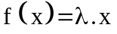
- On appelle valeur propre de f tout scalaire λ de K tel qu’il existe un vecteur 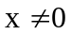 de E vérifiant

Caractérisation des valeurs propres

1°) Théorème 1.1.
Soit E un K-espace vectoriel et f un endomorphisme de E. Un scalaire λ K est valeur propre de f si, et seulement si, l’endomorphisme 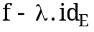 n’est pas injectif (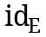 est l’application identique de E).

2°) Définition
Pour toute valeur propre λ de l’endomorphisme f d’un K-espace vectoriel E, on appelle le noyau 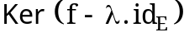 le sous-espace propre associé à λ. Le sous-espace propre associé à une valeur propre λ est stable par f.

3°) Théorème 1.2.
Soit E un K-espace vectoriel de dimension finie et f un endomorphisme de E. Pour que le scalaire λ soit valeur propre de f, il faut et il suffit que :
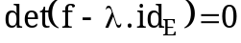

Polynôme caractéristique

Définition
Soit E un K-espace vectoriel de dimension finie n et 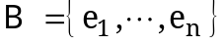 une base de E. Considérons un endomorphisme f de E et sa matrice dans la base B,
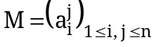
Soit 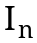 la matrice unité d’ordre n, alors la matrice dans la base B de l’endomorphisme est 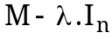 et le déterminant 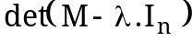 est un polynôme 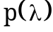 d’une variable λ, à coefficients dans K, de degré n.
Le polynôme 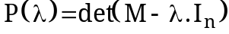 est appelé polynôme caractéristique de la matrice 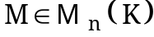.

Invariance du polynôme caractéristique

1°) Proposition 2.1.
Le polynôme caractéristique de la matrice d’un endomorphisme f d’un K-espace vectoriel E de dimension finie est invariant dans un changement de base de E.

2°) Définition
On appelle polynôme caractéristique d’un endomorphisme f de E le polynôme caractéristique de la matrice de f dans une base quelconque de E.

Calcul des valeurs propres
D’après le théorème 1.2., pour que 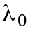 soit une valeur propre de f, il faut et il suffit que soit une racine du polynôme caractéristique de f, c'est-à-dire :
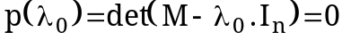
La détermination des valeurs propres d’un endomorphisme f d’un K-espace vectoriel E de dimension finie n équivaut donc à la recherche des racines du polynôme caractéristique de degré n de 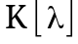.

Définition
Soit f un endomorphisme d’un K-espace vectoriel E de dimension finie n.
- Si 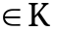 est racine simple du polynôme caractéristique p de f, on dira que est une valeur propre simple de f.
- Si est racine de multiplicité h du polynôme caractéristique de f, on dira que est valeur propre multiple d’ordre h de f.

Somme directe des sous-espaces propres
Supposons que 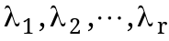 soient r valeurs propres distinctes deux à deux d’un endomorphisme f d’un K-espace vectoriel E. Posons :

1°) Théorème 2.1.
La famille des vecteurs propres 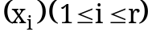, (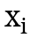 étant un vecteur propre associé à 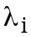), est libre et le sous-espace de E engendré par cette famille est stable par f.

2°) Théorème 2.2.
Si sont r valeurs propres d’un endomorphisme f de E deux à deux distinctes, le sous-espace 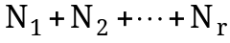 somme des sous-espaces propres associés est directe c'est-à-dire :
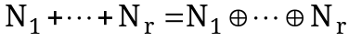

Diagonalisation

Définitions
- Une matrice carré d’ordre n 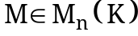 est dite diagonalisable s’il existe une matrice carré d’ordre n inversible 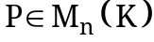 telle que 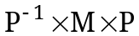 soit une matrice diagonale, c'est-à-dire si elle est semblable à une matrice diagonale.
- Un endomorphisme f de E, 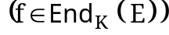 est dit diagonalisable s’il existe une base de E telle que f soit représenté dans cette base par une matrice diagonale
Si cette base est :
et si la matrice de f dans cette base, est diagonale :
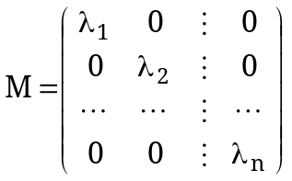
alors, 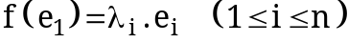.
Par conséquent, la base B est constituée de vecteurs propres de f et le polynôme caractéristique p de f est scindé sur K

Théorème 3.1.
Soit E un K-espace vectoriel de dimension finie n et 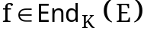. Supposons que le polynôme caractéristique de f ait un zéro λ multiple d’ordre k. Alors,
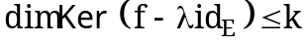

Théorème 3.2.
Soit E un K-espace vectoriel de dimension finie et . Les deux propositions suivantes sont équivalentes.
- f diagonalisable
- Le polynôme caractéristique de f est scindé sur K et si 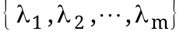 est l’ensemble des racines distinctes deux à deux du polynôme caractéristique pour tout 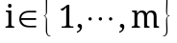 le sous-espace propre 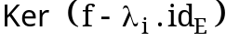 a une dimension égale à l’ordre de multiplicité de la valeur propre 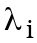.

Conséquence
Si 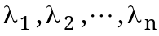 sont des valeurs propres simples deux à deux distinctes de f, alors f est diagonalisable.

Réduction à la forme triangulaire

Définitions
- Un matrice carrée M d’ordre n, 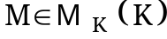, sur K est dite trigonalisable si elle est semblable à une matrice triangulaire, c'est-à-dire il existe une matrice carrée P d’ordre n inversible telle que 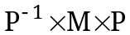 soit une matrice triangulaire.
- Un endomorphisme f d’un K-espace vectoriel de dimension finie n est dit trigonalisable s’il existe une base de l’espace vectoriel E dans la quelle f est représenté par une matrice triangulaire.

Caractéristique d’une endomorphisme trigonalisable
Supposons que f soit trigonalisable, il existe alors une base 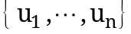 de E dans la quelle la matrice de f est :
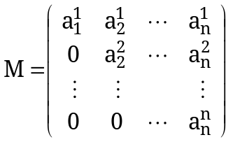
La matrice 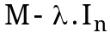 est triangulaire et l’on a :
c'est-à-dire le polynôme caractéristique de f est scindé sur K et les éléments de la diagonale principale de la matrice triangulaire M sont les valeurs propres de M

Théorème 4.1.
Soit K un corps commutatif et E un K-espace vectoriel de dimension finie n, f étant un endomorphisme de E. f est trigonalisable si et seulement si le polynôme caractéristique de f est scindé sur K.

